«Քայլառքայլ»բարեգործականհիմնադրամ

«Նախադպրոցականհաստատությանմանկավարժականաշխատողներիմասնագիտականկարողությունների և հմտություններիզարգացման» ծրագիր

ՀԵՏԱԶՈՏԱԿԱՆ ԱՇԽԱՏԱՆՔ

Թեմա՝ << Դերային խաղի զարգացման առանձնահատկությունները նախադպրոցական տարիքում >>

Դաստիարակ՝ Սոնա Արշակյան
Մանկապարտեզ՝ «Հրազդանի թիվ 2 մանկապարտեզ » ՀՈԱԿ

2022թ.

Բովանդակություն

1.Ներածություն ……………………………………………………………………………3 էջ
2. Գլուխ 1 …………………………………………………………………………………4 էջ
3. Գլուխ 2 ……………………………………………………………………………….5 – 9 էջ
4. Եզրակացություն ……………………………………………………………………….10 էջ
5. Օգտագործված գրականության ցանկ ……………………………………………. 11 էջ.

Ներածություն

Մանկական դերախաղերը երեխայի կյանքի անբաժան մասն են կազմում:Դրանց սյուժետային կառուցվածքի մեջ յուրաքանչյուր << կերպար >> ունի իր անելիքը:
Խաղի նշանակության մասին հայ մեծ բանաստեղծ Հովհաննես Թումանյանն ասել է. <<Խաղը մանուկ մարդու բնական օրգանական պահանջն է, նրա լրջությունն է, նրա էությունն է: Կյանում ամեն բանի նա խաղով է մոտենում, դա նրա ձևն է, նրա մեթոդն է: Եվ ամեն բան, ինչ որ նրան տրվում է խաղով, ուրախությունով ընդունում է, հեշտ էլ յուրացնում՝ առանց ձանձրանալու, առանց հոգնելու>> :
Իմ հետազոտության թեման է՝ << Դերային խաղի զարգացման առանձնահատկությունները նախադպրոցական տարիքում >>:
Հետազոտության նպատակն է դերային խաղերի կիրառման ժամանակ զարգացնել երեխայի խոսքը, գեղարվեստական մտածողությունը, ստեղծագործական երևակայությունը և նպաստել նրա ինքնակազմակերպմանը, ինքնադրսևորմանն ու ինքնարտահայտմանը:
Հետազոտական աշխատանքի բաժինները
- Դերային խաղի տեսակները
- Դաստիարակի դերը դերային խաղի անցկացման ընթացքում
- Զարգացնող միջավայրը դերային խաղի ժամանակ
- Խաղալիքի դերը դերային խաղերի ժամանակ

ԳԼՈԻԽ 1.

ՙ Հնարավոր չէ կատարել ավելի վատ բան, քան խաղին տալ միայն ուսուցողական նշանակություն:Նրա առաջին խնդիրը սովորեցնելը չէ, այլ երեխայի զարգացմանը նպաստելը ՚: Դ. Ս. Կոլոցցա
ՙՄարդկանց միջև եղած հոգեկան տարբերությունը ոչ մի տեղ այնքան վառ չի դրսևորվում, որքան մանկական խաղերում. հենց նրա համար, որ խաղն անհատի հետագա զարգացման ընթացքի նախադուռն է՚: Վ. Շտերն
ՙԵչեխաների անհատականությունը երբեմն առավել հատուկ է նկատվում այն որակներում, որոնք նրանք տալիս են իրենց տիկնիկներին, քան անձնական նկարագրում ՚: Ս. Խոլլ
Լև Վիգոտսկին (Ռուսաստան, 1896 - 1934) պնդում է, որ խաղը վաղ մանկության շրջանում երեխայի ամենակարևոր գործունեությունն է, քանի որ հզորագույն խթան է զարգացման և ինքնակարգավորման համար:
ՙԱսա ինձ և ես կմոռանամ, ցույց տուր ինձ և ես կհիշեմ, մասնակից դարձրու, և ես կսովորեմ ՚: Չինական այս ասացվածքը լավագույնս է արտացոլում կրթության արդյունավետ իրականացման հիմնական հաղթաթուղթը:Իսկ դերային խաղերում երեխայի մասնակցությունը առավելագույնն է:
Խաղը երեխայի հիմնական գործունեությունն է:Ս. Լ. Ռուբինշտեյնը նշել է, որ խաղը պահպանում է և զարգանոցնում է մանկականը երեխաների մեջ, նրա նրանց կյանքի դպրոցն է և պրակտիկայի զարգացումը: Դ. Բ. Էլկոնինայի կարծիքով (1978) ` ՙ խաղում ոչ միայն զարգանում կամ նորից ձևավորվում են առանձին ինտելեկտուալ օպերացիաներ, այլ նաև արմատապես փոխվում է երեխայի տեսակետը, շրջակա միջավայրի նկատմամբ, ձևավորվում է տեսակետի հնարավոր փոփոխությունների մեխանիզմ և համաձայնեցնում իր տեսակետը ուրիշների տեսակետի հետ ՚:

ԳԼՈՒԽ 2 ԴԵՐԱՅԻՆ ԽԱՂԻ ԶԱՐԳԱՑՄԱՆ ԱՌԱՆՁՆԱՀԱՏԿՈՒԹՅՈՒՆՆԵՐԸ ՆԱԽԱԴՊՐՈՑԱԿԱՆ ՏԱՐԻՔՈՒՄ

2.1 ԴԱՍՏԻԱՐԱԿԻ ԵՎ ԽԱՂԱԼԻՔԻ ԴԵՐԸ ԴԵՐԱՅԻՆ ԽԱՂԵՐԻ ԱՆՑԿԱՑՄԱՆ ԺԱՄԱՆԱԿ
Դերային խաղերը հիմնականում լինում են խմբային:Մասնակցում են մի քանի երեխաներ, որոնցից յուրաքանչյուրը կատարում է իր դերը:
Դերային խաղերի ղեկավարումն ուղղված է խաղի մտահղացման հստակեցմանը և բովանդակության զարգացմանը, խաղային գործողությունների , դերերի ճշտմանը, երեխաների ընկերասիրական հարաբերությունների ստեղծմանը: Ղեկավարումը չպետք է հարկադրող վիրավորող բնույթ կրի կամ երեխաների կողմից առարկություններ, բողոք կամ խաղից դուրս գալու ցանկություն առաջացնի:
Ցանկացած զարգացնող խաղալիք երեխայի առաջ դնում է ուսուցողական խնդիր, որի լուծումը խաղալիքի մեջ է: Խաղալիքները դերային խաղերի ժամանակ նպաստում են մտավոր ունակությունների զարգացմանը, զարգացնում են ճանաչողությունը:Խաղալիքները չպետք է վնասեն երեխայի ֆիզիկական և հոգեկան առողջությունը և պետք է լինեն էկոլոգիապես մաքուր և անվտանգ:

2.2 ԴԵՐԱԽԱՂԸ ՆԱԵՎ ՀՈԳԵԲԱՆԱԿԱՆ ՊԱՇՏՊԱՆՈՒԹՅՈՒՆ Է

Դերային խաղը երեխայի հոգեկան զարգացման մեջ զբաղեցնում է կարևոր տեղ:Փոխարինող առարկաները սիմվոլների հասկացման գործում զբաղեցնում են առաջին աստիճանը, չէ՞ որ ոչ ոք թույլ չի տա երեխային իրական արդուկի կամ մուրճի հետ խաղալ: Յուրաքանչյուր երեխայի ամենաբաղձալի ցանկությունն է տիրանալ անհասանելի իրերին: Այդ պատճառով մանկական ֆանտազիայում մուրճ է դառնում սովորական մատիտը: Դերային խաղում զարգանում է կամածին վարքը:Երեխայի մոտ զարգանում է կամածին ուշադրություն և կամածին
հիշողություն:Հիմնվելով ստացած տեղեկության վրա՝ նա փոխարինող առարկան օժտում է այն հատկանիշներով, որոնք առավել շատ են իրեն հետաքրքրում:

2.3 ԽԱՂԻ ԿԱՆՈՆՆԵՐՆ ՈՒ ԳՈՐԾԱՌՈՒՅԹՆԵՐԸ

Խաղի կանոնները մշակելիս դաստիարակը պետք է ուշադրություն դարձնի հետևյալ կետերին՝
- խաղի կանոնները պետք է մշակել երեխաների հետ միասին
- պետք է բխեն երեխաների իրական կարիքներից
- պետք է լինեն պարտադիր բոլորի համար
- ենթակա լինեն փոփոխության
- մատնանշեն կոնկրետ գործողություններ
- ներկայացվեն դրական ձևակերպումներով

ԽԱՂԻ ԳՈՐԾԱՌՈՒՅԹՆԵՐԸ՝

- սոցիալականացման միջոց
- խոշոր և մանր մոտորիկայի զարգացման միջոց
- գիտելիքների և գործնական հմտությունների յուրացման միջոց
- Գործունեության մղելու և խթանելու միջոց
- Ստեղծագործականության մղելու և խթանելու միջոց

Հետազոտական աշխատանքս վարել եմ տարակազմ խմբում, որտեղ ներգրավված են 2-ից 5 տարեկան 20 երեխա:Դերային խաղի կիրառման ընթացքում կիրառել եմ աշխատանքի խմբային տեսակը, որպեսզի տարիքային բոլոր խմբերի երեխաները խաղին մասնակցեն հավասարաչափ հնարավորություններով:Պարապմունքի վարմանը ներկա են գտնվել Հրազդանի թիվ 2 մանկապարտեզի տնօրեն՝ տիկին Եվա Պեպոյանը և նույն մանկապարտեզի մեթոդիստ Նարինե Սարգսյանը: Դերային խաղի կազմակերպումը և իրականացումը անցկացրել եմ մանկապարտեզի դահլիքում, որպեսզի տարածքը երեխաների համար լինի ազատ և անվտանգ:Քանի որ խաղի նախապայմաններից մեկը երեխայի փակ աչքերն են:

Պարապմունքի պլան

Խաղի նմատակը – Ձայներ նմանակելու կարողության, լսողության, ուշադրության զարգացում:
Խաղի կահավորանքը – Այս խաղը առանձնահատուկ կահավորանք չի պահանջում:Առաջնահերթ ստեղծել անվտանգ միջավայր, որտեղ երեխաները կկարողանան ազատ վազվզել՝ իրենց չվնասելով:Երեխաները ներկայանում են տարբեր կենդանիների արտահագուստներով՝ մարմնավորելով տվյալ կենդանուն:
Խաղի ընթացքը - Ընտրվում է խաղավար՝ ՙԿույր ագռավը՚, մյուսները ՙկենդանիներ՚ են:ՙԱգռավի՚ աչքերը կապվում են կտորով:
Հրահանգ - ՙԿույր ագռավը՚ քայլելով, թևերը թափահարելով՝ երգելու է.
- Կո՜ւյր եմ, կո՜յր եմ, կո՜յր եմ ես:
Եթե ես բռնեմ քեզ,
Դու կլինես ճիշտ ինձ պես:
ՙԿենդանիները՚ պետք է տարբեր կողմերից կենդանիների ձայներ արձակեն՝ շեղելեվ ՙ ագռավի՚ ուշադրությունը:Եթե ՙկույր ագռավին՚ հաջողվում է բռնել ՙկենդանուն՚, տվյալ ՙկենդանին՚ ինքն է ստանձնում կույր ագռավի դերը:Համապատասխանաբար փոխվում է երգի բառերը:Օրինակ ՝
- Կո՜ւյր եմ, կո՜յր եմ, կո՜յր շուն եմ ես:
Եթե ես բռնեմ քեզ,
Դու կլինես ճիշտ ինձ պես:

Պարապմունքի ընթացքը

- Երեխաներ, եկեք միասին թվարկենք , թե ի՞նչ կենդանիներ գիտեք ( թվարկեցին, շատ բուռն եղավ թվարկումը):
- Հիմա եկեք միասին խմբավորենք, թե դրանցից որոնք են ընտանի և որոնք վայրի:
- Երեխաներ, տեսեք հիմա ձեզնից շատերը վայրի կենդանիների կերպարներով են, հիմա միասին կխաղանք մի շատ հետաքրքիր խաղ:
- Բացատրում եմ խաղը և սկսում ենք խաղալ:
- Խաղի հաջող սկսման համար ՙագռավի՚ դերը տվեցի ավագ խմբի ակտիվիստ երեխաներից մեկին ՝ Վահեին:Վահեն ընկալել էր շատ հստակ խաղի կանոնները :Երեխաները շատ ակտիվ վազվզում էին այս ու այն կողմ՝ արձակելով տարբեր կենդանիների ձայներ: Վահեի հենց առաջին փորձը հաջողությամբ պսակվեց, նա բռնեց ՙ կատվին՚:
Հարցս ուղղում եմ ՙկույր ագռավին՚:
- Ո՞ւմ ես դռնել դու հիմա:
- Կատվին:
- Կարող ես ասել կատուն ինչպիսի՞ կենդանի է:
- Ընտանի:
Հարցս ուղղում եմ խմբին.
- Երեխաներ, կարո՞ղ եք ասել, կատուն ի՞նչ ձայն է հանում:
- Միաո՛ւ (բոլորը միասին, ավելի ակտիվացան):
Եվ կատուն ստանձնեց ՙԿույր ագռավի՚ դերը: ՙԿենդանիները՚ հերթով հերթափոխեցին մեկը մյուսին՝ ստանձնելով ՙ ագռավի՚ դերը:Խմբային այս մեթոդը թույլ տվեց երեխաներին հավասարաչափ մասնակցել խաղին:Պարապմունքի վերջում հարցս ուղղեցի երեխաներին.
- Երեխաներ, կարո՞ղ եք ասել, այստեղ ձեզանից ո՞վ էր ՙ ավելորդ ՚:
- Ագռավը ( բոլորը միասին բացականչեցին):
- Ինչո՞ւ:
- Որովհետև մենք կենդանիներ էինք, իսկ նա ՝ թռչուն:
Խաղի ընթացքում չկապեցինք միայն կրտսեր I խմբի երեխաների աչքերը՝ հաշվի առնելով նրանց տարիքային առանձնահատկություններն ու կարողությունները:Պարապմունքի ավարտին երգեցինք ՙ Փիսոն գնա մուկ ուտի ՚ կատակ երգը.
- Փիսոն գնա մուկ ուտի, մուկ ուտի
Հաֆոն գնա ձուկ ուտի, ձուկ ուտի…

Վերլուծություն

Հրազդանի թիվ 2 մանկապարտեզ ՀՈԱԿ-ի տնօրեն՝ Եվա Պեպոյանի կարծիքը պարապմունքի մասին.
ՙԱյո, դաստիարակը հասավ պարապմունքի նպատակներին:Խաղի ընթացքում նա ապահովեց տարիքային բոլոր խմբերի երեխաների մասնակցությունը խաղին (ինչը տարակարգ խմբում բարդ գործընթաց է): Երեխաները իրենց զգում էին շատ ուրախ, անկաշկանդ և ոգևորված:Իհարկե նաև մեծ էր թեմայի կարևորությունը:Խաղը հանդիսանում է նախադպրոցական երեխաների զարգացմանը նպաստող առաջնային և կարևոր նախադրյալ՚:

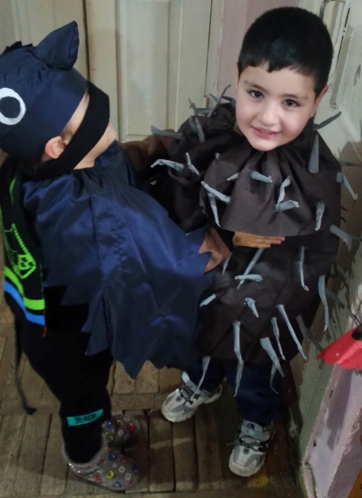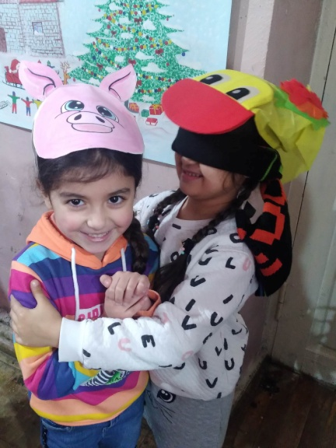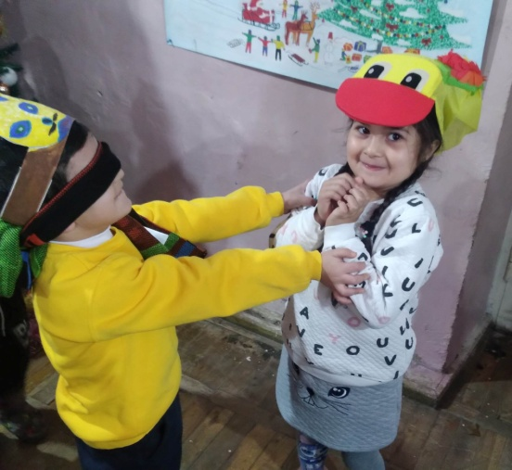

ԵԶՐԱԿԱՑՈՒԹՅՈՒՆ

Այսպիսով՝ դերային խաղերը կիրառելով նախադպրոցական տարիքի երեխաների զարգացման գործընթացում, ուսումնական գործընթացն ավելի արդյունավետ և ընկալելի եղավ երեխաների կողմից: Դերային խաղը նպաստեց հավասարաչափ պայմանների ապահովմանը խաղի ընթացքում՝ նպաստելով բոլոր երեխաների ակտիվությանը և մասնակցությանը խաղին:
Այս թեմայի շրջանակներում կցանկանայի, որ իմ գործընկերները ցանկացած ուսումնական գործընթաց պլանավորելուց և իրականացնելուց առաջ հետևեն չինական այս հայտնի ասացվածքին.
ՙԱսա ինձ և ես կմոռանամ, ցույց տուր և ես կհիշեմ, մասնակից դարձրու և ես կսովորեմ՚:Այս ասացվածքի կիրառումը մեզ՝ դաստիարակներիս, կօգնի ավելի նպատակային և արդյունավետ կազմակերպել ուսումնական գործընթացը նախադպրոցական ուսումնական հաստատություններում:

Գրականության ցանկ

- ՙ Մանկապարտեզի միջին խմբի (4-5 տարեկանների ) կրթական համալիր ծրագիր՚, 2011թ., Հեղինակային խումբ ՝ Հ. Միտոյան, էջ 112, 113, 116
Ս. Մարության
Լ. Սմբատյան
Հ. Մինասյան
2. ՙ Նախաշավիղ 5, 2009՚, հիմնադիր և հրատարակիչ՝ Կրթության ազգային ինստիտուտ, գլխավոր խմբագիր՝ Կարինե Թորոսյան, էջ 17
3. https://innostud.am/application/library/bc35e16d.pdf
4. https://innostud.am/application/library/1fd14193.pdf

